ДУМА ВЕСЬЕГОНСКОГО МУНИЦИПАЛЬНОГО ОКРУГА

РЕШЕНИЕ
г. Весьегонск

09.11.2020 № 133

О внесении изменений в решение
Думы Весьегонского муниципального округа
от 29.10.2019 №18

В соответствии со статьей 1 закона Тверской области от 29.10.2020 № 61-ЗО «О приостановлении действия отдельных положений закона Тверской области «О бюджетном процессе в Тверской области»»

ДУМА ВЕСЬЕГОНСКОГО МУНИЦИПАЛЬНОГО ОКРУГА РЕШИЛА:

1. Внести в Положение о бюджетном процессе в Весьегонском муниципальном округе Тверской области, утвержденное Думой Весьегонского муниципального округа от 29.10.2019 № 18 « Об утверждении Положения о бюджетном процессе в Весьегонском муниципальном округе Тверской области » (далее - Положение) следующие изменения:
1.1.Приостановить до 1 января 2021 года действие пункта 1,2 статьи 26
2. Настоящее решение вступает в силу со дня его принятия и подлежит официальному опубликованию в газете «Весьегонская жизнь» и размещению на официальном сайте Администрации Весьегонского муниципального округа в сети Интернет.
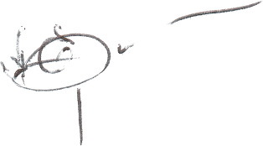

Председатель Думы Весьегонского

муниципального округа А. С. Ермошин

Глава Весьегонского
муниципального округа А.В.Пашуков

